餐饮门店截止后补单或改配送日，总部怎样重新衔接采购与配送｜云上订货系统
连锁餐饮总部每天18:00汇总次日门店要货，并把采购量发给供应商。18:20，一家门店发现次日临时增加宴席，在微信里补要6公斤土豆；客服答应“明天一起送”，采购仍按18:00的旧汇总采购，仓库第二天照旧清单拣货，司机开车后才知道要多送。门店看见客服承诺，以为总部没履约；总部看见采购单，以为门店补得太晚。两边都没有一条可追的“截单后变更”记录。截单可以稳定采购与线路，但不能把晚来的真实需求赶出系统；补单也不能悄悄覆盖已经向供应商承诺的采购和仓库出车计划。
本文用三家门店的土豆订单说明方法。18:00原批次A店20公斤、B店15公斤、C店10公斤，共45公斤；总部可用现货5公斤，已据此向供应商下40公斤采购。B店18:20追加6公斤，新总需求51公斤，但旧采购40公斤仍是已发生的单据。例中数量和时点用于经营演算，不能当作系统自动截单或自动采购重算的证明。云上订货可保留客户订单、操作记录、采购和出库状态；是否允许直接改单、补单自动合单以及自动重算，须按租户实际流程逐项核验。

先冻结原批次，弄清补单要进哪一天、哪一车
总部设截单时间，目的不是拒绝所有晚单，而是让采购和配送有一个共同基准。18:00前的45公斤应有对应门店、SKU、单位、收货地址、收货窗口和订单状态，采购依据这版有效需求扣5公斤可用现货，形成40公斤供方采购。截单后先不要改汇总表旧行，也不要在原采购上直接把40改成46。客户侧追加和供方侧采购是不同承诺；若修改原采购掩盖历史，仓库和财务会无法解释供方究竟接受的是哪一版。
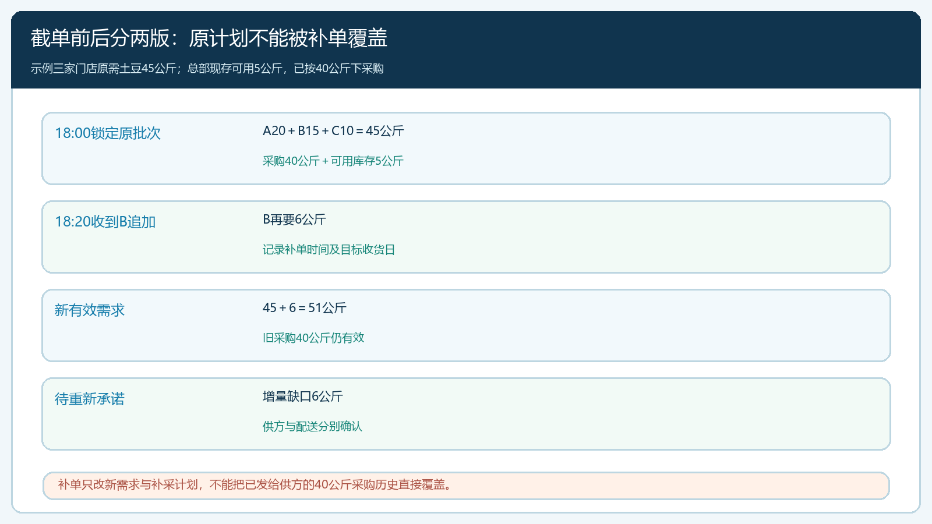
图1：18:00原批次45公斤已对应40公斤采购；18:20增加6公斤须单列增量与新承诺。
客服接到B店补单，先问清是新增6公斤、把原15公斤改为6公斤，还是希望把某些商品改到下一天配送。三种含义不能都写“补单6公斤”。同时核这6公斤是否和原订单同SKU、同单位、同门店收货人，期望何时到、是否接受分批。若原单已有拣货、出库或发货动作，通常不适合直接覆盖数量；可在允许的业务流程中保留关联补单，并在客服备注中注明原订单编号和沟通结论。是否能改原单，以本企业当前订单状态和审批规则为准。
管理端原订单详情可查看商品数量、出库发货及已收待收等状态。这张画面适合客服确认原订单已经进行到哪一步，却不能单凭它决定晚单能否赶上车。还要查仓库封单、供方加单截止与配送线路的实际时间，客户承诺必须以三边都可执行为前提。
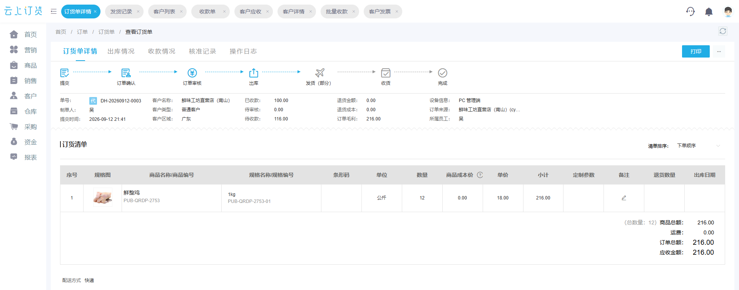
图2：原订单详情用于确认数量和履约进度；补单是否与其合并，要按当前状态核验。

重算的是“可执行的增量缺口”，不是把所有数字再采购一次
B店新增6公斤后，门店有效需求变成51公斤。旧批次已安排供方采购40公斤、可用现货5公斤，两者若仍能按期到位，理论缺口是6公斤，不是51公斤，更不是把新总需求51公斤再下一张采购单。采购应核旧40公斤是否已经供方确认、是否可增加、什么时候到仓；仓库要核5公斤现货是否被其他紧急订单占用。若旧供方只愿意加4公斤，且能在明晨送到，则仍有2公斤差额需要备用供方、现货替代或另期补送。采购员不能因为“建议采购6公斤”就忽略供应商起订量、交通和验收时间。
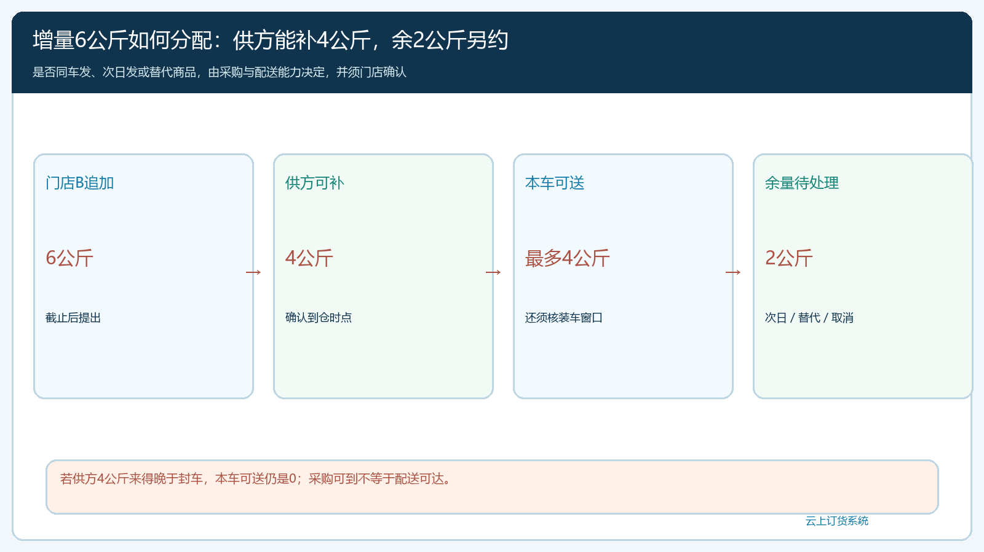
图3：采购能补4公斤仍要核到仓是否赶得上封车；剩余2公斤须向门店重承诺。
生鲜采购有时按整箱、整筐、件数起订，而门店按公斤要货。假设供方只能按一筐10公斤补采，采购要说明多出的4公斤是否可用于下一批、能否保鲜以及资金占用；不能以“系统建议6公斤”为由盲目采购。若供方新增4公斤已赶不上今夜装车，即便明晨到仓，本车可交增量仍是0。总部必须把“供方可补”“仓库可验”“线路可送”三个条件按时间串起来。采购单、入库记录和销售出库分别证明不同环节，不应拿其中一项冒充客户已经收到。

改配送日时，门店、采购、仓库和路线都要改同一版计划
如果B店不是多要6公斤，而是要求原15公斤从周二改周三送，旧采购也不一定能取消。供方可能已经采收，或企业可以把货转给其他门店；仓库需要核保质期、预占与新的配送日期，路线负责人要重新安排车辆与门店收货窗口。客服只在客户订单备注写“改周三”，采购仍按周二到仓、仓库仍按周二拣货，最后会多占一天仓储并可能影响鲜品质量。改变客户收货日，应分别确认采购到货是否保留或变更、仓库如何暂存、配送路线是否腾挪，以及客户认可的新到货时间。
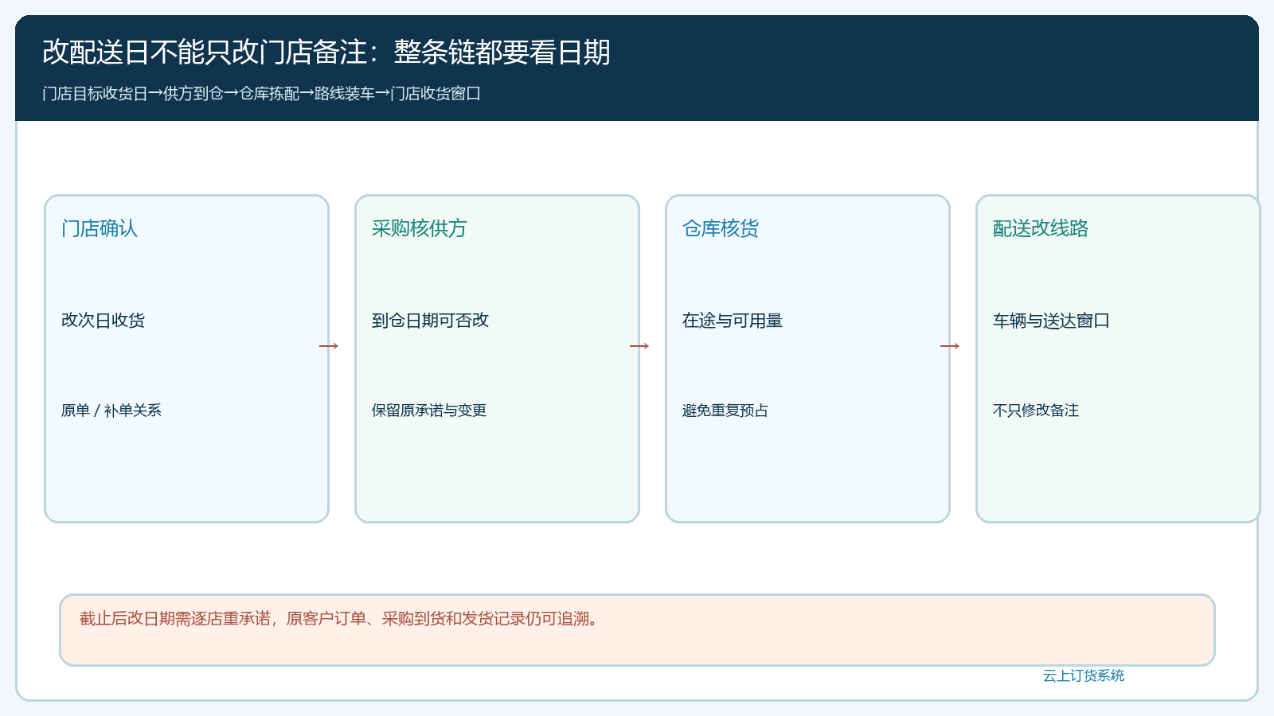
图4：门店日期变化要传到供方、仓库和车次，不等于修改订单里的一行备注。
连锁门店通常有营业日和收货窗口。早晨开餐要用的菜，晚到中午并不算履约成功；节假日有些店只在特定时段收货。客服接受补单前要问门店能否接另一班车、门店仓库有没有足够冷藏位，配送负责人也要查这条线路是否已经满载。若实际只能分两次交，客户应知道哪一批先到、剩余何时到及是否产生额外运费。总部既不能单方面把门店需求顺延，也不能为了保住“次日达”承诺让司机临时绕路导致其他门店延误。

原单操作日志留下版本变化，门店签收决定最终结果
补单或改日被批准后，让采购、仓库和配送看到同一份增量清单：B店新增SKU与数量、原单关联、可采购数、已确认供方到货日、本车可发量、欠发量及客户认可日期。没有确认的差额要写“待承诺”，不能伪装成已安排。管理端原订单操作日志可追确认、出库、发货及收款等操作，用于判断变更发生在何时、由谁处理。若另建补单，也要让客服能从原订单找到关联补单，避免同一门店收到两张单却以为总部重复收费。
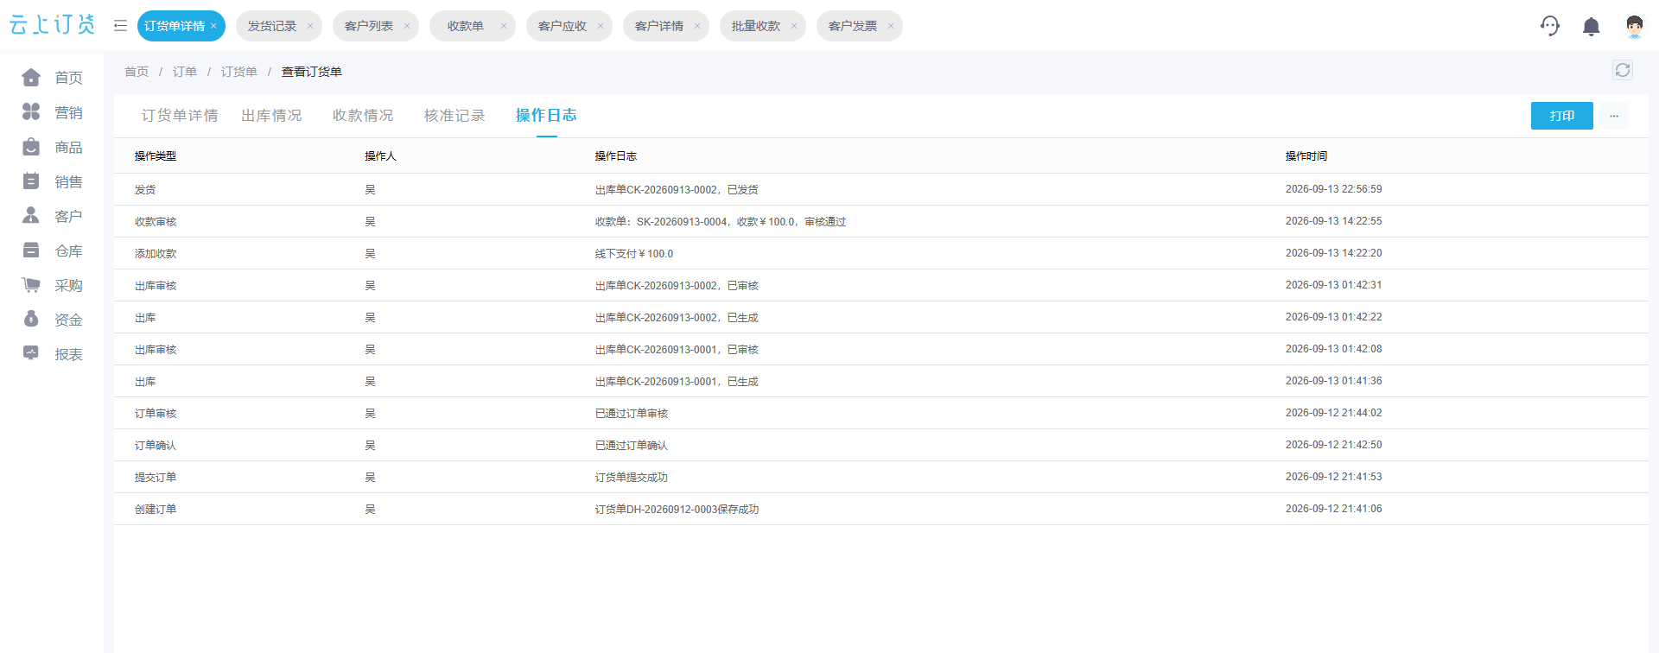
图5：操作日志提供原订单状态沿革；截单后增量应另留客户确认和下游处理依据。
出库不是最终实收。假设总部为B店增量发了4公斤，门店只签收3.8公斤，差异0.2公斤要按企业约定的称重和损耗口径处理。旧15公斤与新增4公斤若同车送达，也可以在对账时分清原单和补单各自实收；若第二批2公斤改次日送，到货和结算须分别回原需求。财务不应因为总发货仍是19公斤就忽略两笔订单的价格、运费和客户付款条件可能不同。若加单有临时配送费或替代商品差价，在门店确认前说明，避免送完货才产生争议。

用一次夜间补单试验，验证截单机制是否既稳又有弹性
总部可选三家距离适中的门店，连续观察两周。第一周以正常截单订单跑通“门店下单—总部按商品汇总—扣可用库存—采购—入库—分店出库—门店签收”。第二周有意选择一笔真实晚单或改日需求，由客服按规则记录，采购核能否补、仓库核可拣、配送核车次，最终请门店确认可交数量和日期。试验的目的不是证明所有晚单都能满足，而是让每一笔晚单得到可解释的答复：能同车、只能下一车、需替代品或无法接受。无法接受也要留原因和客户沟通结果。
运营负责人复盘四类数字：截至固定时点的原批次需求、截单后追加或改日的增量、追加被完整满足的比例、由加单造成的采购与配送额外成本。若晚单很多，可能截单时间与门店备货节奏不匹配；如果加单只是少数急单，却常把整条线路打乱，可能需要独立应急车次或明确付费规则。系统里的客户原单、增量单、采购到货与签收记录让这些问题可量化，而不是一边称“门店总乱加单”，另一边称“总部总不接单”。

截单后仍可接需求，但新承诺必须重新算一次
门店订单从营业预测出发，总部采购从供方供货出发，仓库拣配从可用库存出发，司机则受车辆和时间窗口限制。18:20多来的6公斤并不是简单在45后面加6；它需要一个新的客户确认、一个增量采购或库存分配决定，以及一个可兑现的配送方案。如果旧采购40公斤仍在途，不能为了让汇总数字好看把它从计划里抹掉；如果采购可加4公斤、配送同车只能带2公斤，也要按较小的可达数向门店承诺。系统能保留变化前后的订单与操作记录，企业则要把每个阶段的责任人、截止时点与失败处理写进值班机制。
对老板而言，截单机制的价值是减少因无限改单导致的超采和线路混乱，同时保留服务重要客户急需的能力。它不是要求所有门店绝对准时，也不是把晚单丢回微信群里随缘处理。下一次餐饮门店临时增席时，客服应能在几分钟内查原单、问采购与配送，给门店一个有数量、有日期、有价格的答复；到货后再回原单核实实收。这个闭环跑顺了，门店会更愿意按商城计划下单，总部也能在不破坏既有采购承诺的前提下处理真正的例外。

